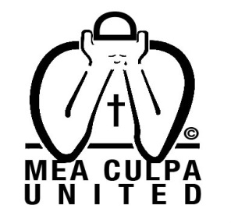

Onderstaand de punten van MCU voor het rondetafelgesprek voor de vaste commissie voor Veiligheid en Justitie op woensdag 29 juni 2016, Tweede Kamer, blok2 17.00-18.00 h

1. Steunbewijzen zijn in veel gevallen niet gebruikt omdat ze niet bekend zouden zijn geweest bij het Meldpunt. Met regelmaat is onze voorzitter gevraagd om steunbewijs/steunbewijzen terwijl wij zeker wisten dat er meerdere klachten waren ingediend bij het Meldpunt en dat de betrokken slachtoffers hadden aangegeven dat hun klacht voor andere slachtoffers mocht worden gebruikt als steunbewijs. Dit betekent dat de administratie omtrent de steunbewijzen blijkbaar niet op orde was bij het Meldpunt.

2. In meerdere zaken was er steunbewijs voorhanden maar dit werd door het Meldpunt niet gebruikt omdat er sprake zou zijn van een ander feitencomplex. Dit is geheel tegenstrijdig in wat er altijd is gesteld namelijk: *als het aannemelijk zou zijn dat het misbruik zou hebben plaatsgevonden het slachtoffer het voordeel van de twijfel zou krijgen*. Er zijn nu zaken bekend waar 6 steunbewijzen aanwezig zijn en de zaken toch ongegrond  zijn verklaard.

3. In een aantal gevallen heeft mediation plaatsgevonden.Bijvoorbeeld in 1 zaak was het duidelijk aanneembaar dat het misbruik had plaatsgevonden. Later kwamen er drie steunbewijzen bij. De 3 laatste klagers zijn in een mediation traject gehaald door de betrokken congregatie. De klacht van de eerste klager werd afgewezen door de commissie, in een later stadium heeft de eerste klager alsnog een mediation traject doorlopen met als resultaat, een compensatie bedrag welke in geen enkele verhouding staat met soortgelijke zaken (slotuitkeringen).

4. Hoe zit het met de steunbewijzen van de mensen die in een mediation traject zijn gegaan. Zijn die ergens opgeslagen en zijn/worden die gebruikt?

5. Wat zijn de criteria van de commissie om een zaak gegrond of ongegrond te verklaren. Veel  klagers hebben het gevoel gehad dat de samenstelling van de commissie wel degelijk invloed had op de uitslag van hun zaak.